主流程图

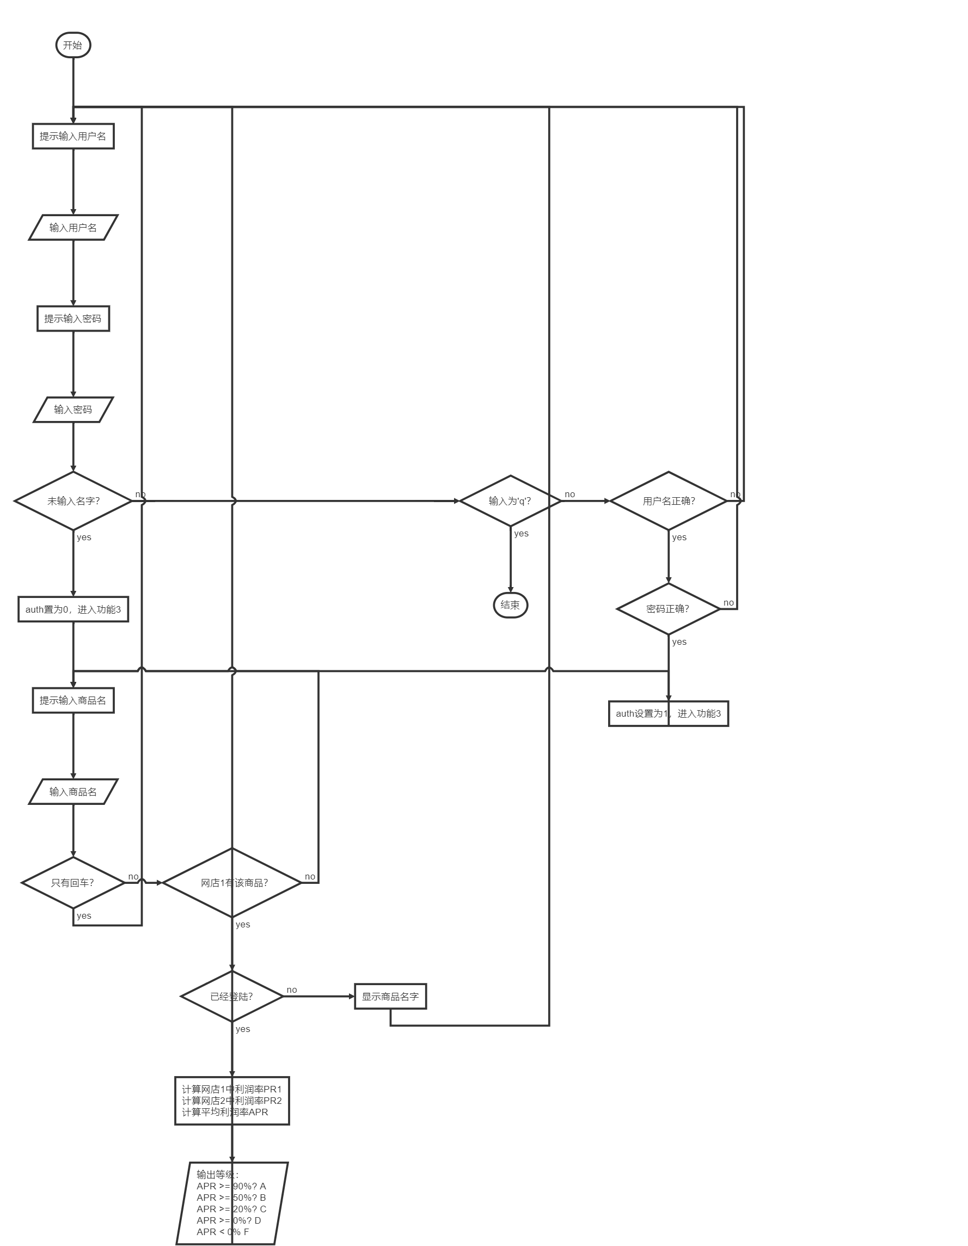

判断输入用户名是否正确，密码同等逻辑

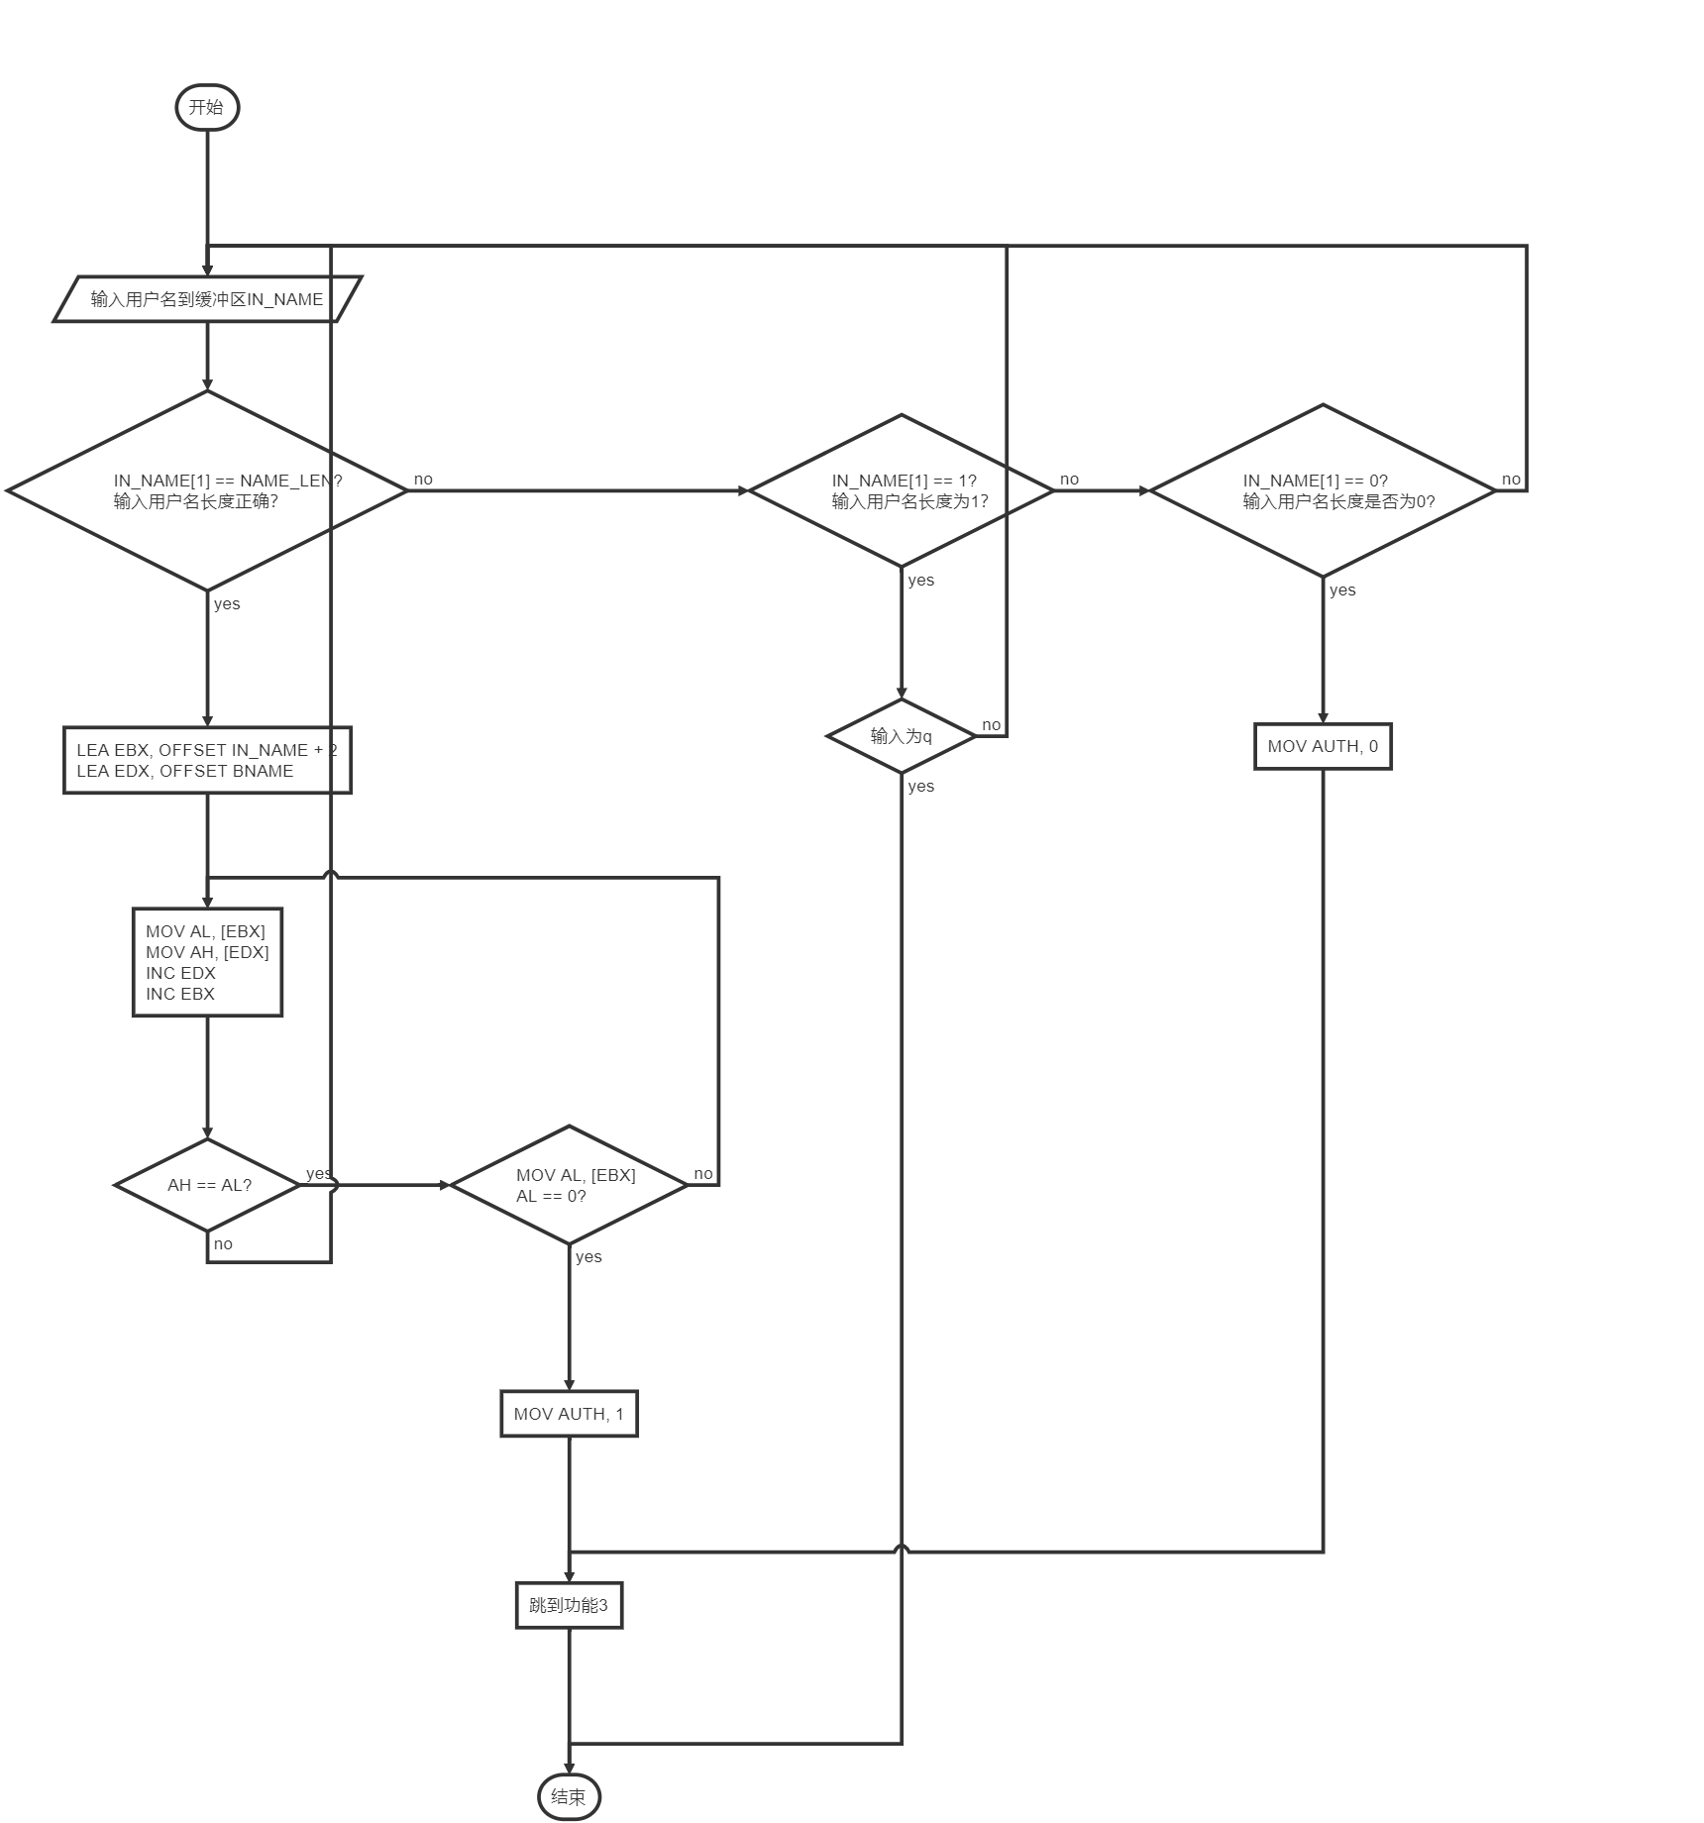

计算利润率的函数

